Ринго
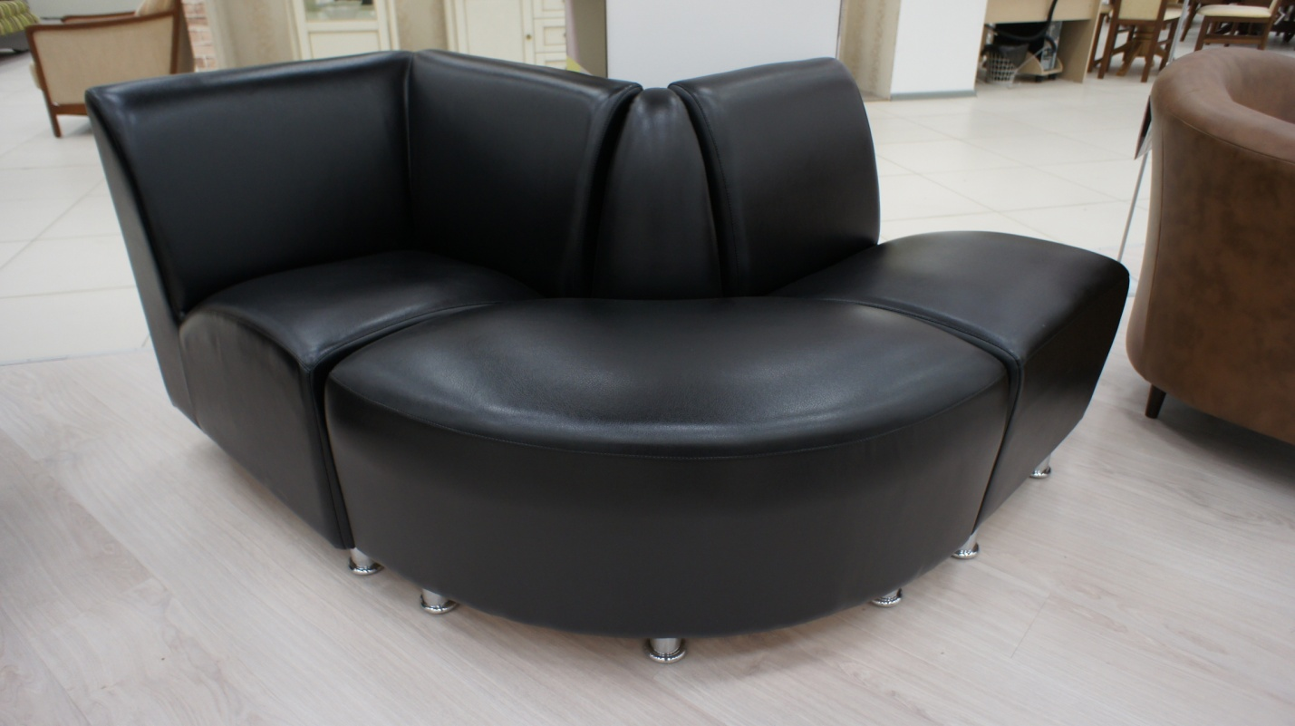

Строгие и официальные формы, четкие линии и классическая обивка-пример безупречного вкуса обладателя модульной системы Ринго. Модель удивляет большим количеством вариантов компоновки, позволяя каждый раз представить Ваш офис в новом свете.
Материалы, используемые для изготовления каркаса: Фанера, ДВП, Брус (сосна), Картон.
Опора сидения: жесткие тканевые ремни.
Мягкие элементы: ППУ, Холкон, Спанбонд.
Опоры: металлические с хромированным покрытием.
Модель не разборная (можно снять ножки).

Габаритные размеры Ринго:
Диван "Ринго"
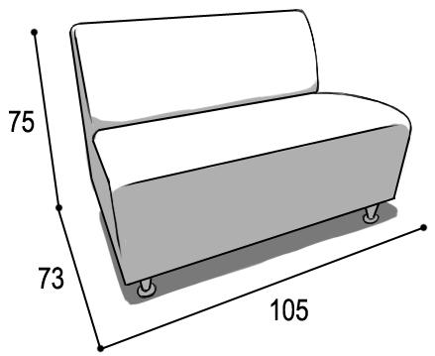

Габаритные размеры |  |  | Размеры спального места |  |  | Дополнительно
Глубина  (см) | Ширина  (см) | Высота  (см) | Глубина  (см) | Ширина  (см) | Высота  (см) | Высота спинки (см | Высота/глубина  сиденья(см) | м3, кг
73 | 105 | 75 | - | - | - | 42 | 45/53 | 0,6 м3  23кг*
● Габаритные размеры каждого модуля могут иметь отклонения ±2см.

Кресло "Ринго"
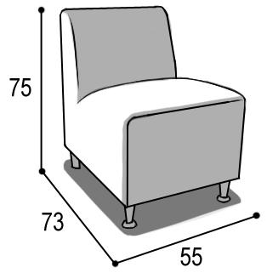

Габаритные размеры |  |  | Размеры спального места |  |  | Дополнительно
Глубина  (см) | Ширина  (см) | Высота  (см) | Глубина  (см) | Ширина  (см) | Высота  (см) | Высота спинки (см | Высота/глубина  сиденья(см) | м3, кг
73 | 55 | 75 | - | - | - | 42 | 45/53 | 0,3 м3  14кг*
● Габаритные размеры каждого модуля могут иметь отклонения ±2см.

Угловая тумба "Ринго" (квадратная)
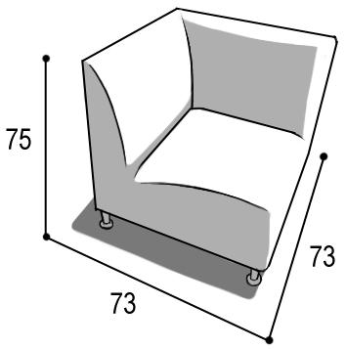

Габаритные размеры |  |  | Размеры спального места |  |  | Дополнительно
Глубина  (см) | Ширина  (см) | Высота  (см) | Глубина  (см) | Ширина  (см) | Высота  (см) | Высота спинки (см | Высота/глубина  сиденья(см) | м3, кг
73 | 73 | 75 | - | - | - | 42 | 45/53 | 0,4 м3  24кг*
● Габаритные размеры каждого модуля могут иметь отклонения ±2см.

*Масса изделия может отличаться в зависимости от материала обивки (Нк,кз).
Угловая тумба "Ринго" (овальная)
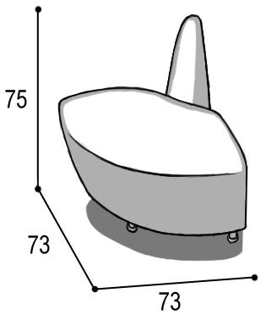

Габаритные размеры |  |  | Размеры спального места |  |  | Дополнительно
Глубина  (см) | Ширина  (см) | Высота  (см) | Глубина  (см) | Ширина  (см) | Высота  (см) | Высота спинки (см | Высота/глубина  сиденья(см) | м3, кг
73 | 73 | 75 | - | - | - | 42 | 45/53 | 0,4 м3  14,5кг*
● Габаритные размеры каждого модуля могут иметь отклонения ±2см.

Диван "Ринго" 110
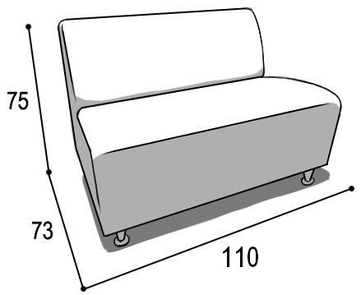

Габаритные размеры |  |  | Размеры спального места |  |  | Дополнительно
Глубина  (см) | Ширина  (см) | Высота  (см) | Глубина  (см) | Ширина  (см) | Высота  (см) | Высота спинки (см | Высота/глубина  сиденья(см) | м3, кг
73 | 110 | 75 | - | - | - | 42 | 45/53 | 0,6 м3
● Габаритные размеры каждого модуля могут иметь отклонения ±2см.

Диван "Ринго" 120
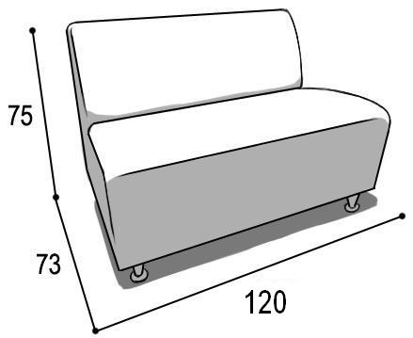

Габаритные размеры |  |  | Размеры спального места |  |  | Дополнительно
Глубина  (см) | Ширина  (см) | Высота  (см) | Глубина  (см) | Ширина  (см) | Высота  (см) | Высота спинки (см | Высота/глубина  сиденья(см) | м3, кг
73 | 120 | 75 | - | - | - | 42 | 45/53 | 0,7 м3
● Габаритные размеры каждого модуля могут иметь отклонения ±2см.

Диван "Ринго" 130
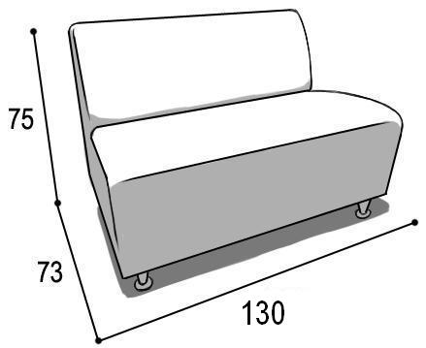

Габаритные размеры |  |  | Размеры спального места |  |  | Дополнительно
Глубина  (см) | Ширина  (см) | Высота  (см) | Глубина  (см) | Ширина  (см) | Высота  (см) | Высота спинки (см | Высота/глубина  сиденья(см) | м3, кг
73 | 130 | 75 | - | - | - | 42 | 45/53 | 0,7 м3
● Габаритные размеры каждого модуля могут иметь отклонения ±2см.

Диван "Ринго" 150
Габаритные размеры |  |  | Размеры спального места |  |  | Дополнительно
Глубина  (см) | Ширина  (см) | Высота  (см) | Глубина  (см) | Ширина  (см) | Высота  (см) | Высота спинки (см | Высота/глубина  сиденья(см) | м3, кг
73 | 150 | 75 | - | - | - | 42 | 45/53 | 0,8 м3
● Габаритные размеры каждого модуля могут иметь отклонения ±2см.

Диван "Ринго" 160
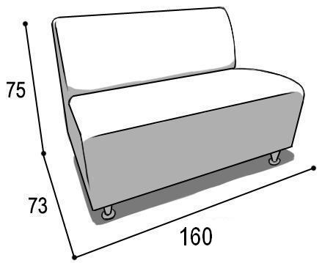

Габаритные размеры |  |  | Размеры спального места |  |  | Дополнительно
Глубина  (см) | Ширина  (см) | Высота  (см) | Глубина  (см) | Ширина  (см) | Высота  (см) | Высота спинки (см | Высота/глубина  сиденья(см) | м3, кг
73 | 160 | 75 | - | - | - | 42 | 45/53 | 0,9 м3
● Габаритные размеры каждого модуля могут иметь отклонения ±2см.

Диван "Ринго" 180
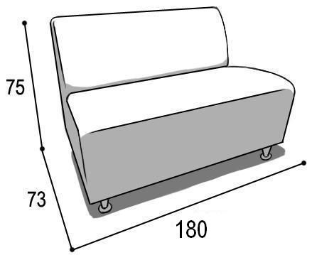

Габаритные размеры |  |  | Размеры спального места |  |  | Дополнительно
Глубина  (см) | Ширина  (см) | Высота  (см) | Глубина  (см) | Ширина  (см) | Высота  (см) | Высота спинки (см | Высота/глубина  сиденья(см) | м3, кг
73 | 180 | 75 | - | - | - | 42 | 45/53 | 1 м3
● Габаритные размеры каждого модуля могут иметь отклонения ±2см.

Варианты исполнения:
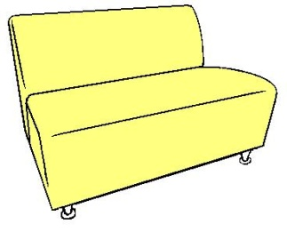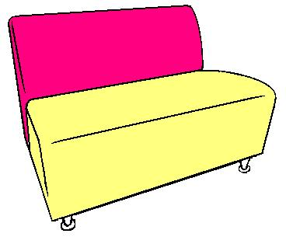
Вариант 1 Вариант 2

